得分 | 教师签名 | 批改日期
课程编号 IB01029



深圳技术大学实验报告

课程名称： 操作系统
实验名称： 实验6
班 级： 物联网2班
指导教师： 李蒙，孙瑞泽
报 告 人： 孙梓皓 学号： 202400201053
合 作 者： / 组号： /
实验地点： C1-105
实验时间： 年 月 日 星期
提交时间：
- 实验目的与要求：
本实验包含文件权限观察、修改和使用IO函数进行文件创建、读写速度测量，仔细阅读第四部分内容，并根据第四部分内容完成下面操作：
- 通过chmod修改可执行文件的可执行权限（注：通常程序文件为可执行文件，，可以去除和添加可执行权限），并观察修改后对文件的影响。
- 通过umask观察对创建文件和目录默认权限影响，并通过修改umask值更改文件和目录创建时的默认权限并观察修改后重新创建文件和目录时访问权限所发生的变化。
- 构建以下目录子树
你的私有目录
a
b
c
d
e
f
g
软链接
硬链接
- 使用open函数创建文件，创建文件时，观察使用和不使用第三个参数指定文件访问权限的区别。（注意打开一个文件后使用完毕需要使用close进行关闭，同时每次完成实验后使用rm删除函数所创建的文件，如果没有删除权限可以通过chmod修改权限后再删除）
- 对文件进行读写操作，测量磁盘读写速度，单位可用MB/s表示。测量方法：可以将缓冲区大小设为几百MB（通过malloc函数创建缓冲区），通过gettimeofday测量出读写所需时间并通过写入数据量除以时间获得读写速度。（由于大家用同一台机器可能测量的速度每次都会不一样，可以通过测量十次取均值和方差方式获得磁盘读写速度）。

- 实验过程及内容：

任务1：
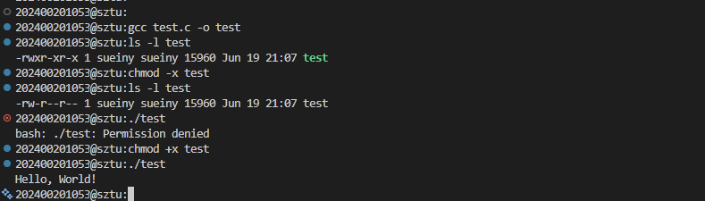

任务2：
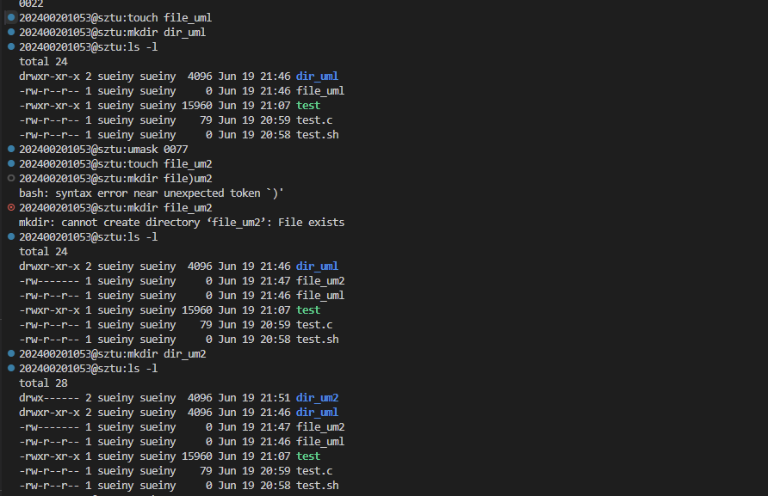

任务3:
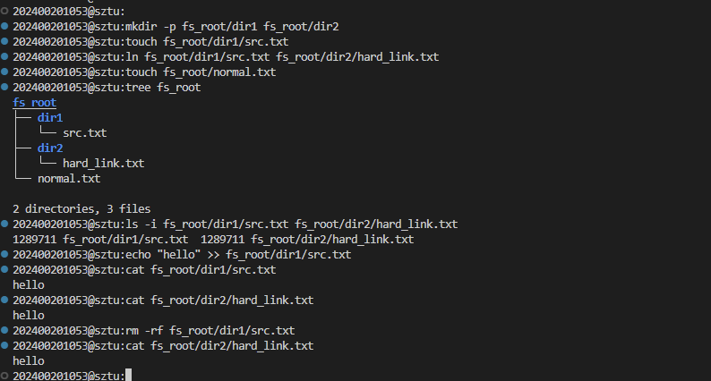

任务4：
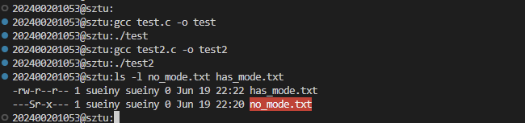
任务5：
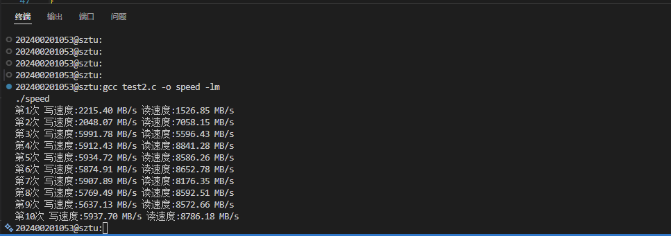

- 实验结论：
• 文件执行权限是运行二进制程序的必要条件，chmod ±x可灵活增减执行权限，无 x 权限直接拒绝运行；
• umask 决定文件、目录创建时的默认权限，本质是权限掩码屏蔽规则，可通过修改 umask 自定义新建文件基础权限；
• 硬链接共享 inode，不占用额外磁盘空间，仅增加链接计数，删除单一链接不会丢失文件数据；
• 使用 open 创建文件时必须传入第三个 mode 参数，否则文件权限随机、不可管控；文件描述符使用结束必须 close 释放资源；
• 磁盘读取速度普遍高于写入速度，受系统缓存、多进程 IO 竞争影响，单次测速误差较大；多次测试取均值、方差可更客观反映磁盘真实读写性能。
指导教师批阅意见：

实验目的：
□目的明确、详尽、合理
□目的不够清晰

实验原理：
□原理正确、详细且有自己思路
□原理正确
□原理部分有误

实验内容步骤：
□过程记录详细可信，有自己的思路心得
□过程记录详细可信
□过程记录不够清晰

实验总结与心得体会：
□总结详细、完善，实验能够和日常的学习、思考相联系，有自己的心得体会
□能够对实验进行反思总结，有一定心得体会
□总结、心得体会过于简略，可再优化

成绩评定：

实验过程  （50%） | 实验结果  （30%） | 实验注意事项  （10%） | 报告整体印象  （10%） | 总分

